BỘ TƯ LỆNH TĂNG THIẾT GIÁP  TRƯỜNG SĨ QUAN TĂNG THIẾT GIÁP  BỘ PHẬN KỸ THUẬT & AN TOÀN TT | CỘNG HÒA XÃ HỘI CHỦ NGHĨA VIỆT NAM  Độc lập - Tự do - Hạnh phúc  -----------------------
GIỚI THIỆU GIAO DIỆN & CÁC CHỨC NĂNG CHÍNH
CỔNG THÔNG TIN ĐIỆN TỬ & TUYỂN SINH — TRƯỜNG SĨ QUAN TĂNG THIẾT GIÁP
(Tài liệu giới thiệu trực quan kèm ảnh chụp thực tế trên hệ thống demo: demo.expsolution.io/siquantank)
I. TỔNG QUAN HỆ THỐNG WEBSITE MỚI
Định hướng thiết kế: Cổng thông tin điện tử & Tuyển sinh quân sự của Trường Sĩ quan Tăng thiết giáp phiên bản mới được tái thiết kế và xây dựng trên nền tảng công nghệ tiên tiến (React 18 + TailwindCSS + FastAPI + Nginx + Cloudflare Edge). Hệ thống sở hữu phong cách thiết kế hiện đại, trang trọng, đậm chất quân sự chính quy, đồng thời tối ưu hóa tối đa cho trải nghiệm của cán bộ, học viên, thí sinh và phụ huynh trên toàn quốc.
Quy mô dữ liệu: Toàn bộ dữ liệu lịch sử truyền thống gồm hơn 150 bài viết và hơn 600 MB ảnh tư liệu quý báu của Nhà trường từ năm 1965 đến nay đã được di trú toàn vẹn sang hệ thống mới. Dưới đây là hình ảnh thực tế và chức năng chi tiết của 05 trang chính trên hệ thống:
II. CHI TIẾT 05 TRANG CHÍNH CỦA WEBSITE MỚI (KÈM ẢNH CHỤP THỰC TẾ)
1. Trang chủ Cổng thông tin điện tử (Homepage)
Đường dẫn truy cập: https://demo.expsolution.io/siquantank/
- Khối Hero Banner chính quy: Nổi bật biểu tượng Quốc huy, Huy hiệu Binh chủng và khẩu hiệu truyền thống 'ĐÃ RA QUÂN LÀ ĐÁNH THẮNG' trên nền xanh rêu quân sự uy nghiêm kết hợp điểm nhấn vàng đồng danh dự.
- Menu điều hướng phân cấp chuẩn: Đầy đủ các phân hệ: Trang chủ, Giới thiệu (Lịch sử, Cơ cấu tổ chức, Ban giám hiệu), Tuyển sinh 2026, Tin tức & Sự kiện, Liên hệ và công cụ tìm kiếm bài viết tốc độ cao.
- Khối Lịch sử 60 năm & Cơ cấu tổ chức: Timeline các mốc son lịch sử hào hùng từ năm 1959 đến nay; Tab tra cứu cơ cấu tổ chức chính quy 5 Phòng chức năng, 9 Khoa giáo viên và 5 Tiểu đoàn quản lý học viên.
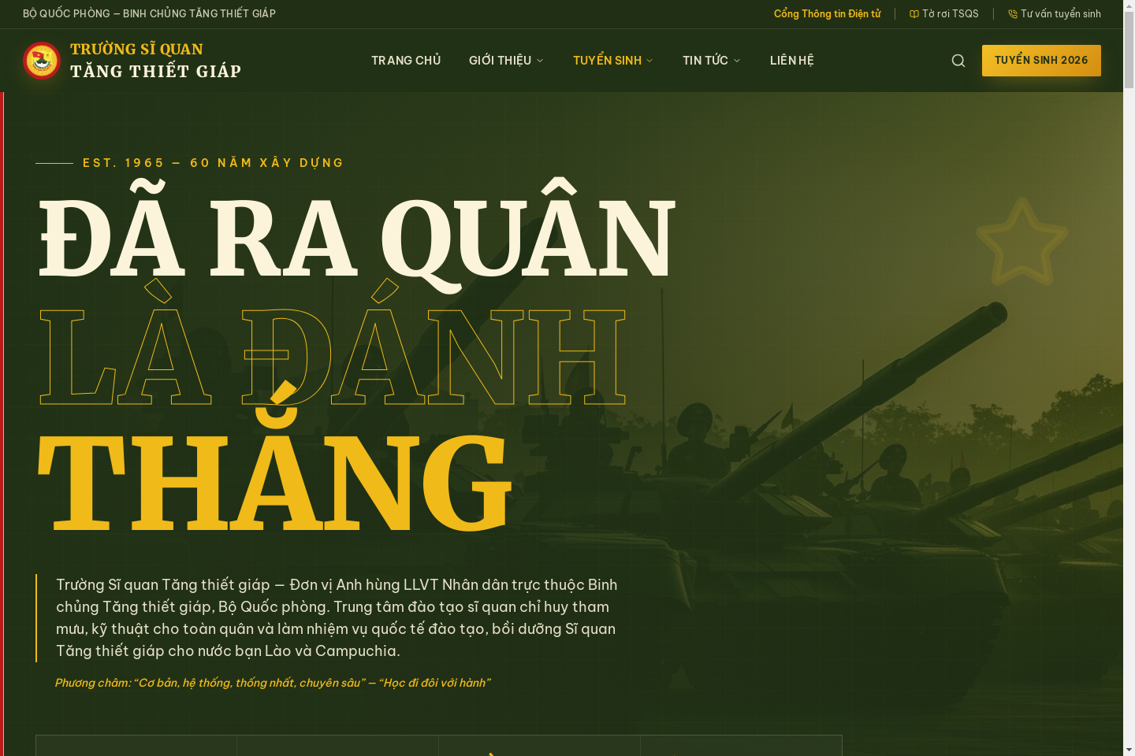
Hình 1: Giao diện Trang chủ Cổng thông tin điện tử Trường Sĩ quan Tăng thiết giáp (demo.expsolution.io/siquantank)
2. Trang Tờ rơi Tuyển sinh Quân sự 2026 (Brochure Viewer)
Đường dẫn truy cập: https://demo.expsolution.io/siquantank/to-roi-tuyen-sinh
- Số hóa Tờ rơi Tuyển sinh tương tác: Trình đọc tờ rơi điện tử trực quan 3 trang: Trang Bìa cẩm nang, Trang Nội dung tiêu chuẩn tuyển sinh và Trang Quyền lợi - Cam kết học viên sau khi tốt nghiệp.
- Tra cứu mã ngành & Mã trường nhanh: Hiển thị rõ ràng Mã trường TGH, Mã ngành 7860206 (Chỉ huy - Tham mưu Tăng thiết giáp trình độ Đại học), thời gian đào tạo 04 năm chính quy tập trung.
- Nút tải phiếu đăng ký xét tuyển: Tích hợp nút tải trực tiếp biểu mẫu PDF đăng ký xét tuyển và nút chuyển nhanh đến trang đăng ký tư vấn trực tuyến.
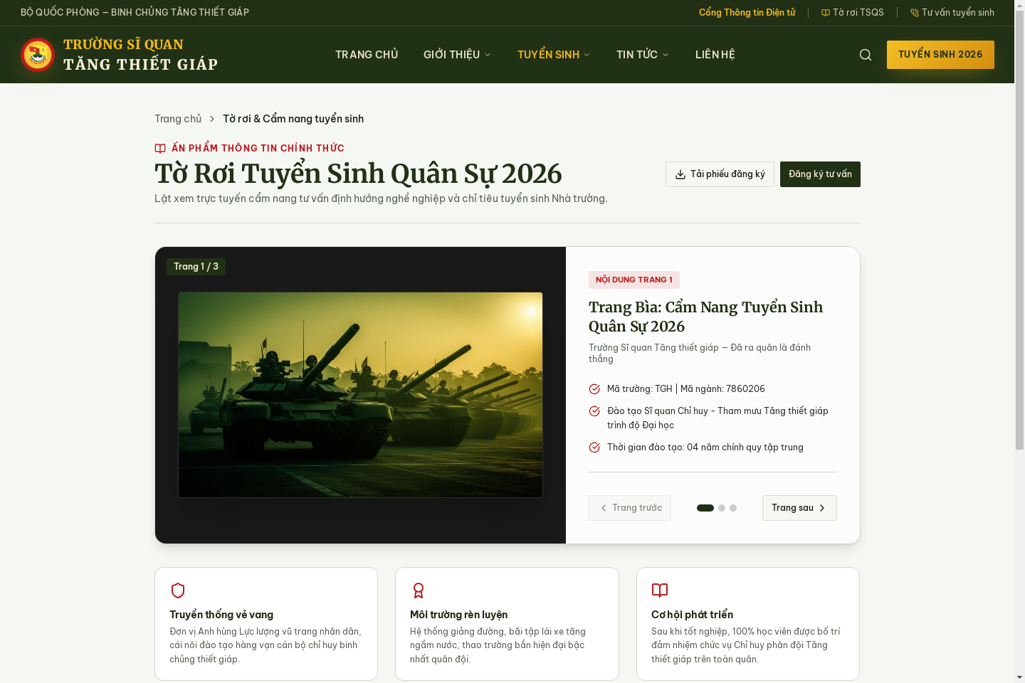
Hình 2: Giao diện Tờ rơi Tuyển sinh Quân sự 2026 tương tác trực quan (demo.expsolution.io/siquantank/to-roi-tuyen-sinh)
3. Trang Chuyên mục Tin tức & Hoạt động Nhà trường (Category Archive)
Đường dẫn truy cập: https://demo.expsolution.io/siquantank/chuyen-muc
- Kho lưu trữ 153 bài viết chính thức: Hiển thị đầy đủ kho bài viết truyền thống và tin tức thời sự của Nhà trường với hình ảnh đại diện sắc nét và trích dẫn nội dung xúc tích.
- Bộ lọc đa chuyên mục thông minh: Phân chia rõ ràng: Tất cả tin bài (153), Tuyển sinh Quân sự (112), Hoạt động Nhà trường (14), Quân sự - Quốc phòng (13), Đào tạo & Học viên (12), Văn bản & Biểu mẫu (2).
- Bộ lọc tìm kiếm theo từ khóa và năm: Cho phép người dùng tra cứu nhanh bất kỳ văn bản thông báo hoặc tin tức nào theo năm phát hành chỉ trong vài mili-giây.
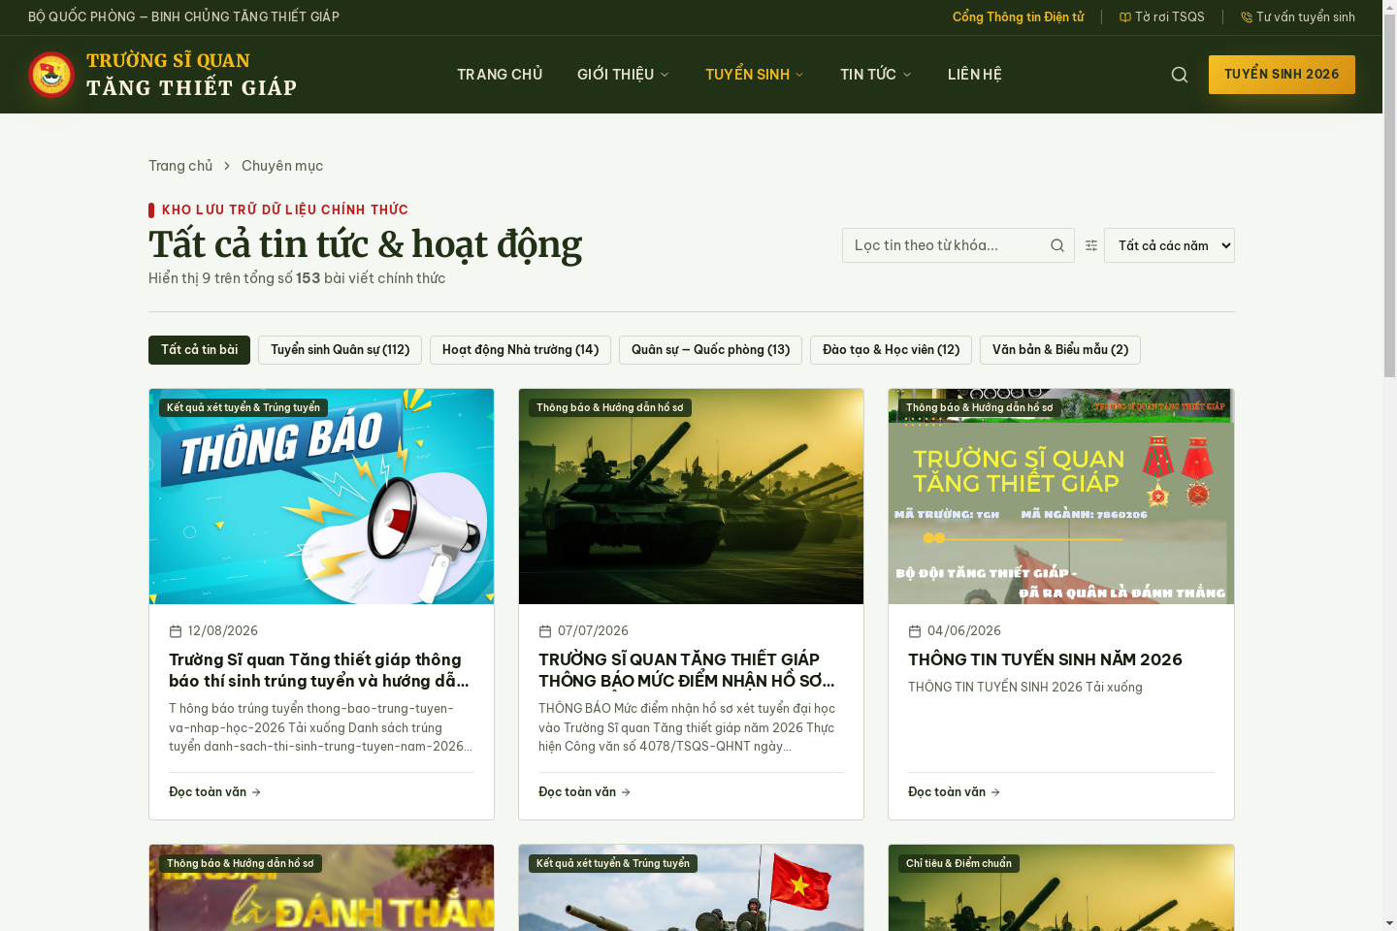
Hình 3: Giao diện Chuyên mục Tin tức & Hoạt động Nhà trường (demo.expsolution.io/siquantank/chuyen-muc)
4. Trang Chi tiết Bài viết & Văn bản Tuyển sinh (Post Detail)
Đường dẫn truy cập: https://demo.expsolution.io/siquantank/bai-viet/truong-si-quan-tang-thiet-giap-thong-bao-thi-sinh-trung-tuyen-va-huong-dan-nhap-hoc-nam-2026-2779
- Trình bày chuẩn báo chí quân đội: Tiêu đề trang trọng, hiển thị đầy đủ thông tin phân loại chuyên mục, ngày đăng tải chính thức, tác giả và cơ chế điều hướng Breadcrumbs thông minh.
- Tích hợp nhúng văn bản PDF trực tuyến: Hỗ trợ người xem đọc trực tiếp các thông báo trúng tuyển, quyết định điểm chuẩn và tài liệu hướng dẫn nhập học dạng PDF ngay trên trang web mà không cần phần mềm phụ trợ.
- Công cụ tiện ích bạn đọc: Tích hợp sẵn nút 'Sao chép link' để chia sẻ nhanh và nút 'In bài' tối ưu hóa định dạng trang in ấn giấy phục vụ lưu trữ tài liệu.
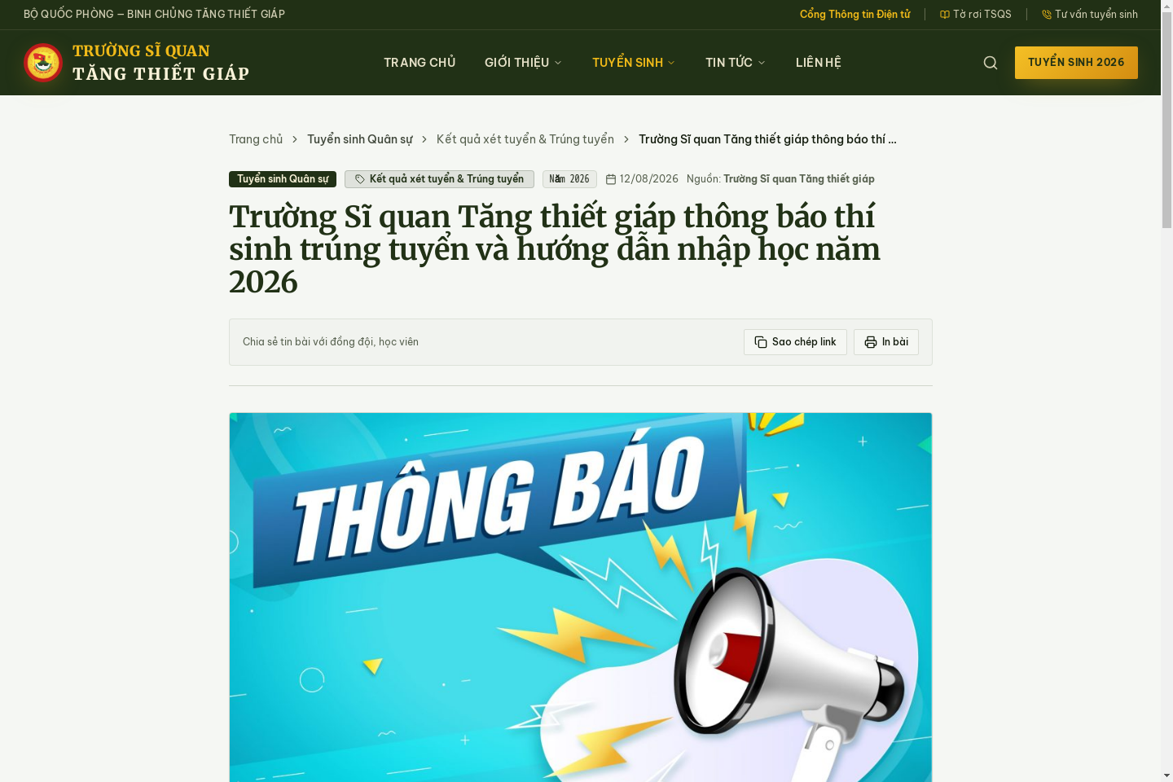
Hình 4: Giao diện Chi tiết Bài viết & Văn bản Thông báo Tuyển sinh (demo.expsolution.io/siquantank/bai-viet/...)
5. Trang Liên hệ & Đăng ký Tư vấn Tuyển sinh Trực tuyến (Contact Page)
Đường dẫn truy cập: https://demo.expsolution.io/siquantank/lien-he
- Thông tin liên lạc chính thức Nhà trường: Niêm yết rõ ràng địa chỉ đóng quân (Xã Kim Long, huyện Tam Dương, tỉnh Vĩnh Phúc), Hotline Ban Tuyển sinh (0211.3865.234 - 0987.654.321), Email quân sự và khung giờ trực tư vấn.
- Form đăng ký tư vấn trực tuyến 24/7: Cho phép thí sinh và phụ huynh gửi thông tin họ tên, số điện thoại, tỉnh/thành phố và nội dung thắc mắc về tiêu chuẩn sức khỏe, điểm chuẩn, hồ sơ sơ tuyển.
- Hộp lưu ý tuyển sinh quan trọng: Cảnh báo thí sinh bắt buộc phải qua vòng sơ tuyển tại Ban Tuyển sinh quân sự cấp quận/huyện nơi đăng ký thường trú trước khi nộp hồ sơ.
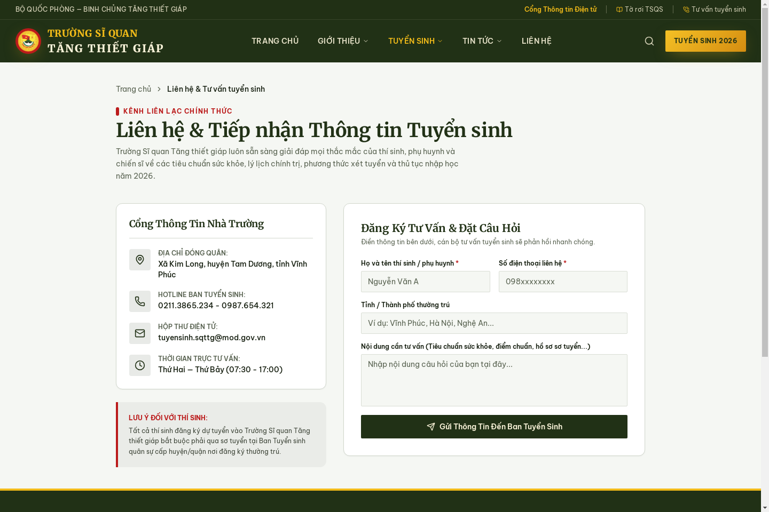
Hình 5: Giao diện Kênh Liên hệ & Tiếp nhận Thông tin Tuyển sinh (demo.expsolution.io/siquantank/lien-he)
III. ĐÁNH GIÁ ƯU ĐIỂM NỔI BẬT CỦA GIAO DIỆN MỚI
- Tốc độ tải trang siêu tốc (Instant Loading): Giao diện được build trước thành các static assets cực nhẹ (AOT compiled), kết hợp kỹ thuật nén Gzip và CDN giúp thời gian mở trang đạt dưới 0.3 giây, nhanh gấp 5-10 lần so với WordPress cũ.
- Thiết kế đáp ứng đa thiết bị (Responsive 100%): Tự động co giãn mượt mà trên tất cả các loại màn hình: Máy tính để bàn màn hình lớn, máy tính bảng iPad và mọi điện thoại thông minh (iPhone, Android).
- Bản sắc Quân sự & Tăng thiết giáp đậm nét: Hình ảnh xe tăng, bộ đội thiết giáp được bài trí hài hòa, truyền tải trọn vẹn tinh thần kỷ luật, sức mạnh chiến đấu và truyền thống anh hùng của Nhà trường.
- An toàn bảo mật tối đa: Không có mã nguồn PHP thực thi trên máy chủ, chặn đứng 100% các nguy cơ tấn công mạng phổ biến, đảm bảo Cổng thông tin hoạt động thông suốt và an toàn tuyệt đối.

